Отчёт

по лабораторной работе 1

Лекомцева Алёна

Содержание

Цель работы 1

Задание 1

Выполнение лабораторной работы 1

Выводы 11

# Цель работы

Приобретение практических навыков установки операционной системы на виртуальную машину, настройки минимально необходимых для дальнейшей работы сервисов.

# Задание

Лабораторная работа подразумевает установку на виртуальную машину VirtualBox (https://www.virtualbox.org/) операционной системы Linux, дистрибутив CentOS.

# Выполнение лабораторной работы

1. Запускаю *Virtual Box*, создаю новую виртуальную машину с именем ***Base***: выбираю тип операционной системы *Linux*, версия *Red Hat* (рис.1).

* 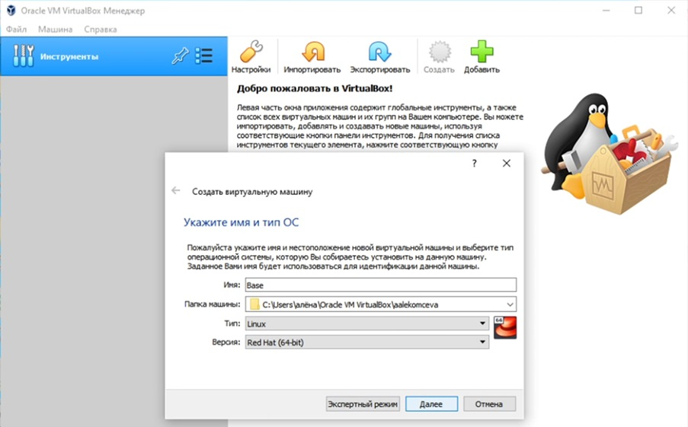
* рис.1. Имя и тип ОС.

1. Указываю объем памяти 1024 МБ (рис.2).

* 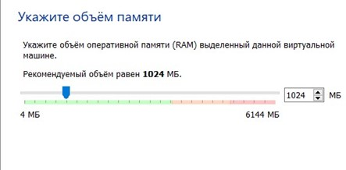
* рис.2. Объем памяти.

1. Задаю конфигурацию жесткого диска: создаю новый динамический виртуальный жёсткий диск типа VDI, а также размер диска - 40 ГБ и его расположение (рис.3-6).

* 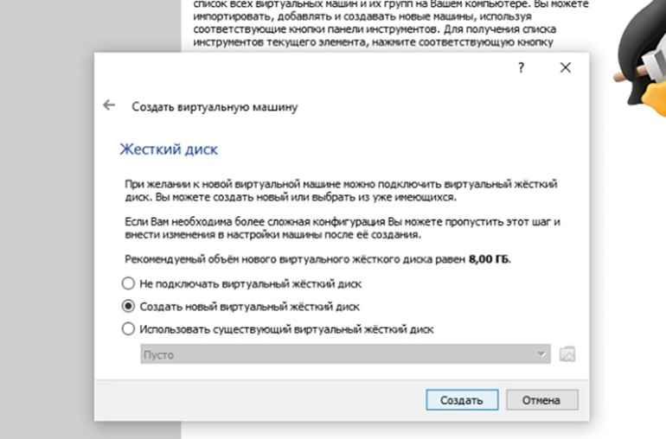
* рис.3
* 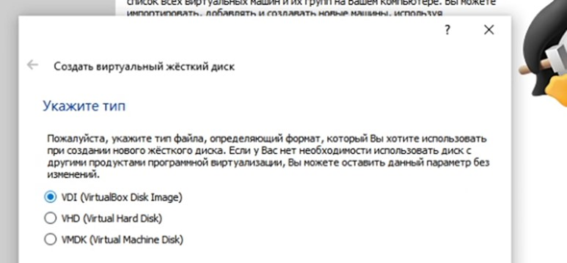
* рис.4
* 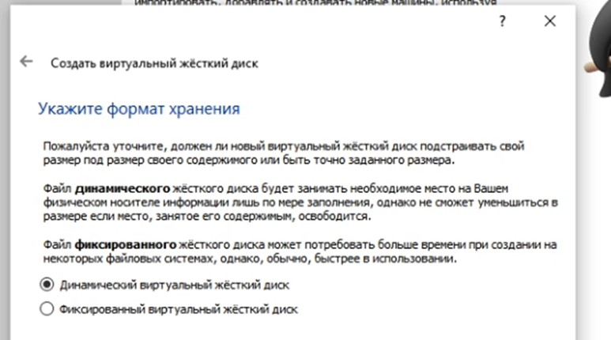
* рис.5
* 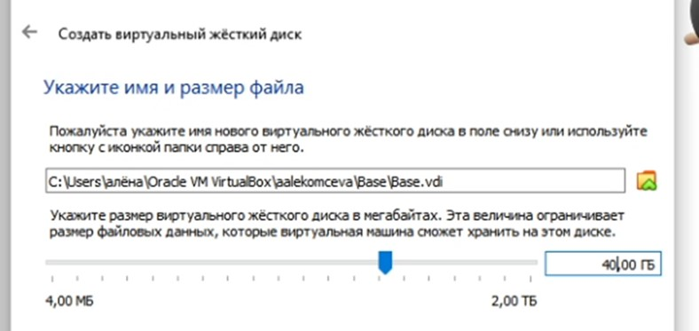
* рис.6

1. Добавляю во вкладке *“Носители”* свойств виртулальной машины новый привод оптических дисков, выбираю нужный образ для установки операционной системы (рис.7).

* 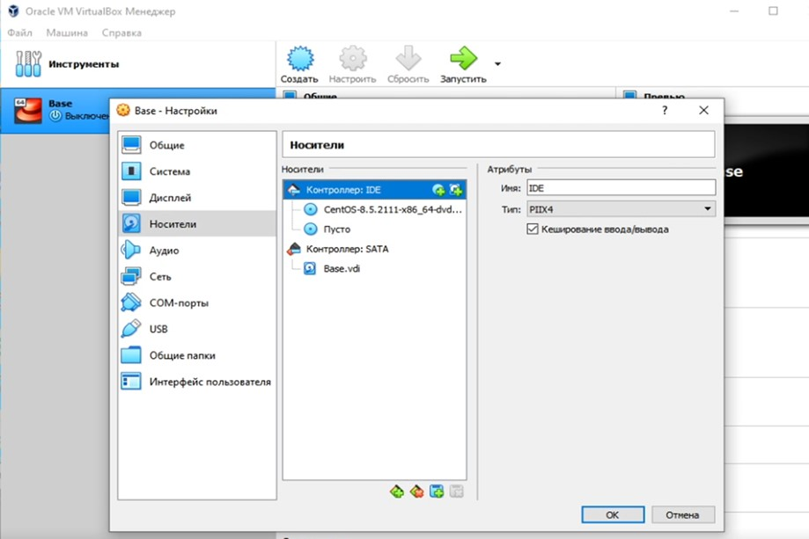
* рис.7

1. Запускаю созданную виртуальную машину и начинаю установку. В открытом окне выбираю русский язык как язык интерфейса, а также добавляю русскую раскладку клавиатуры (рис.8).

* 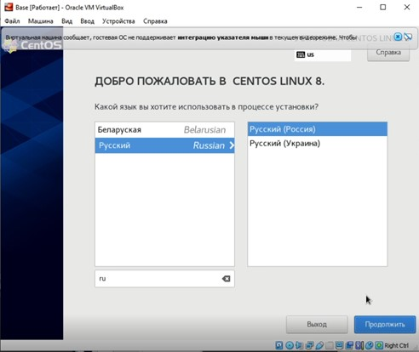
* рис.8

1. Задаю пароль для root пользователя (рис.9).

* 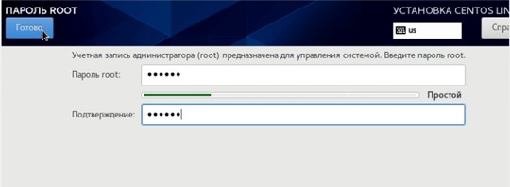
* рис.9

1. Продолжаю установку операционной системы, перезагружаю виртуальную машину по требованию установщика (рис.10-12).

* 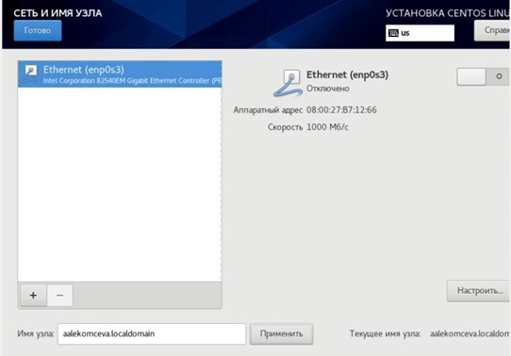
* рис.10
* 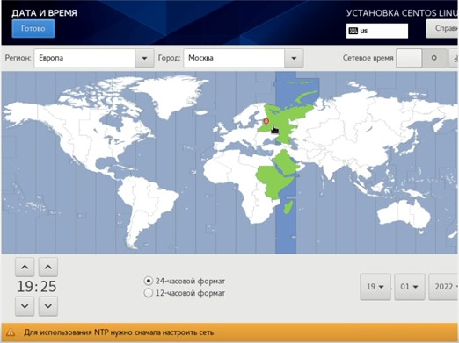
* рис.11
* 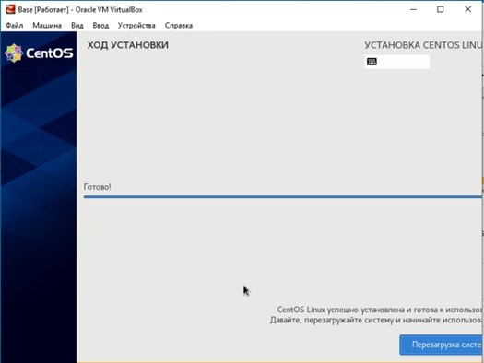
* рис.12

1. Вхожу в созданный ранее профиль, открывается привычный графический интерфейс (рис.13).

* 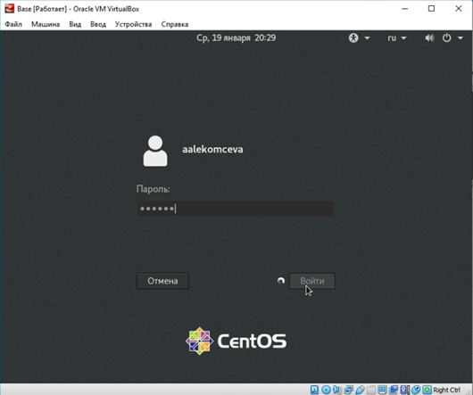
* рис.13

1. Запускаю терминал, перехожу под учетную запись root с помощью команды *su*. С помощью команды *yum update* обновляю системные файлы и установаю программу mc с помощью команды *yum install mc* (рис.14-15)

* 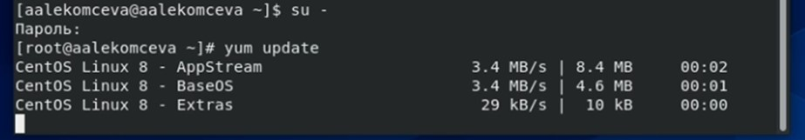
* рис.14
* 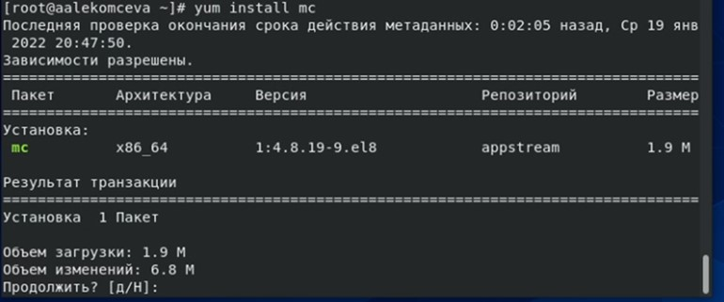
* рис.15

1. Для того чтобы другие виртуальные машины могли использовать машину Base и её конфигурацию как базовую, меняю тип жесткого диска «Base.dvi» на тип «с множественным подключением» (рис.16).

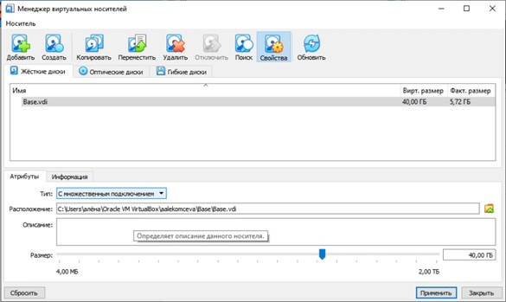

рис.16

1. На основе виртуальной машины Base аналогичным образом создаю машину Host2, но теперь не создаю новый жесткий диск, а использую существующий созданный ранее Base.vdi (рис.17-18).

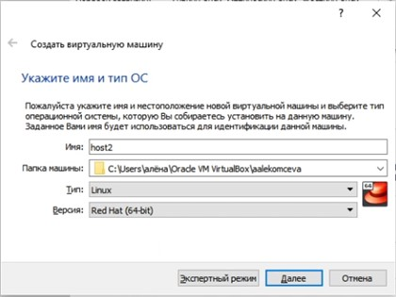

рис.17

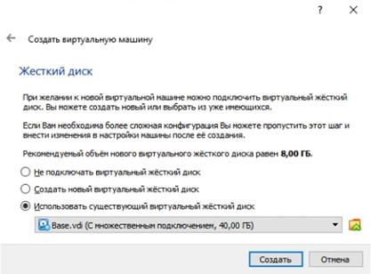

рис.18

# Выводы

Я приобрела практические навыков установки операционной системы на виртуальную машину, настройки минимально необходимых для дальнейшей работы сервисов.